Лето – пора веселья и беззаботности, в особенности для наших детей. Родителям же остается быть чрезмерно внимательными, поскольку в местах отдыха могут таиться всякого рода опасности. Поэтому ознакомление с правилами безопасности в летний период чрезвычайно важно для всех мам и пап. Кстати, не помешает рассказать о них и детям.

Безопасность на воде летом
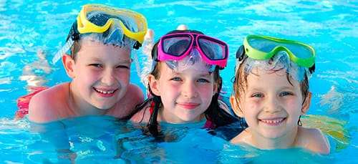
Большинство семей предпочитают проводить жаркие летние дни на пляжах водоемов – озера, реки, моря. Взрослые и малыши с удовольствием купаются и загорают, дышат свежим воздухом. Однако вода может быть опасной. Поэтому перед поездкой на место отдыха следует уяснить и запомнить следующие рекомендации:
- Не разрешайте купаться ребенку без вашего присмотра, особенно на матрацах или надувных кругах.
- Отпускайте ребёнка в воду только в плавательном жилете или нарукавниках.
- Не позволяйте детям играть в игры, где участники прячутся под водой или их «топят». Такие развлечения могут окончиться трагедией.
- Не разрешайте заплывать за буйки и нырять в неизвестных местах водоема, поскольку камни и ветки деревьев часто приводят к травмам.
- Контролируйте время пребывания ребенка в воде, чтобы не допустить переохлаждения.
- Во избежание солнечных ожогов смазывайте кожу ребенка специальными солнцезащитными средствами.

Безопасность на природе летом

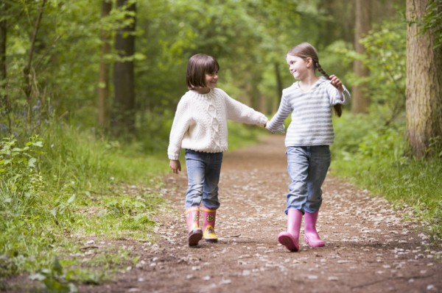
Если вам удастся выбрать на природу (лес, парк), обязательно ознакомьтесь с правилами безопасности детей летом:
- В таких местах обычно много клещей, укусы которых опасны тяжелыми заболеваниями (энцефалит, болезнь Лайма). Поэтому ребенка лучше одеть в штаны и закрытую обувь. Причем брюки следует заправить в резинку носков. Не помешает и обработка поверхности одежды средствами от насекомых.
- Объясните ребенку, что запрещено трогать незнакомые грибы и кушать неизвестные ягоды или плоды, растущие в лесу – они могут быть ядовитыми.
- Во избежание укуса таких насекомых как шмели, осы, пчелы, расскажите, что нужно оставаться недвижимым, когда они поблизости.
- Не позволяйте ребенку подходить к животным, которые могут укусить его и заразить бешенством.
- Ни в коем случае не оставляйте детей без присмотра – они могут заблудиться.

Общие правила безопасности детей в летний период

К сожалению, опасности подстерегают детей не только в местах отдыха, но и на детской площадке, на дороге, в общественных местах. Однако следование рекомендациям поможет снизить риски:
- Для ребенка обязательным является ношение головного убора на улице для предотвращения теплового или солнечного удара.
- Приучите детей всегда мыть руки перед употреблением пищи.
- Поскольку на лето приходится пик пищевых отравлений и заболеваний энтеровирусными инфекциями, следите за свежестью продуктов, всегда мойте овощи и фрукты перед употреблением.
- Обязательно учите ребенка переходу по сигналу светофора, расскажите об опасности, которую несет автомобиль.

Консультация для родителей

«Безопасность дошкольников
в летний период»

г. Приморско-Ахтарск 2017 г.

